

데이터베이스설계

과제 #1

보고서 작성 서약서

1. 나는 타학생의 보고서를 베끼거나 여러 보고서의 내용을 짜집기하지 않겠습니다.

2. 나는 보고서의 주요 내용을 인터넷사이트 등을 통해 얻지 않겠습니다.

3. 나는 보고서의 내용을 조작하지 않겠습니다.

4. 나는 보고서 작성에 참고한 문헌의 출처를 밝히겠습니다.

5. 나는 나의 보고서를 제출 전에 타학생에게 보여주지 않겠습니다.

나는 보고서 작성시 윤리에 어긋난 행동을 하지 않고 정보통신공학인으로서 나의 명예를 지킬 것을 맹세합니다.

2020년 9월 26일

학부 정보통신공학과

학년 3

성명 김지후

학번 12181758



1. 개요

1) STUDENT 릴레이션에 튜플을 삽입할 insert.html 작성

2) InsertStudent.java 작성

3) STUDENT 릴레이션의 튜플을 조회하는 select.html 작성

4) SelectStudent.java 작성

1. 상세 설계내용  
    1) insert.html 작성  
   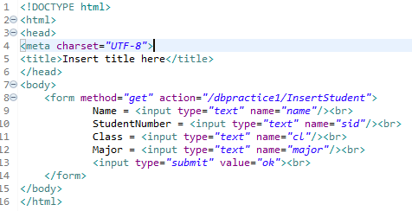  
   student 릴레이션의 name, studentnumber, class, major 속성에 맞게 각 속성값을 입력할 수 있게끔 input 태그를 이용하였다.  
     
    2) InsertStudent.java 작성 ( doGet()함수만 첨부하였음. )  
   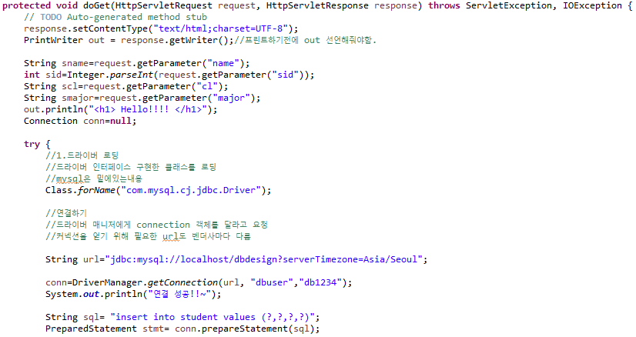  
     
   try문에 들어가기 전에 먼저 html로부터 받은 parameter들을 가져와서 각 속성의 자료형에 맞춰 넣어준다. 그리고 나서 try문에 들어가서 dburl에 timezone을 설정해준 후 연결하고, sql문에는 insert 문을 넣어준다.   
   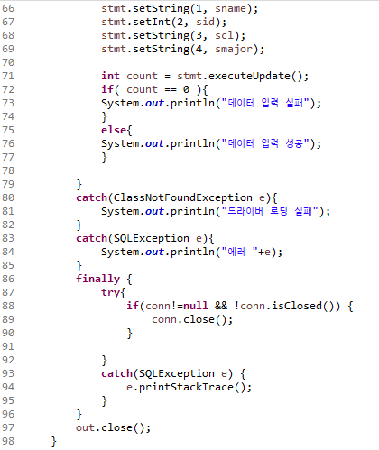  
   insert문이므로 어떤 값이 들어올 지 모르기 때문에 stmt=conn.prepareStatement(sql)로 설정해준다. 그리고 차례대로 sname, sid, scl, smajor을 ?자리에 넣어준다. 이에 대한 결과 분석은 3. 1)에서 확인한다.  
     
    3) select.html 작성  
   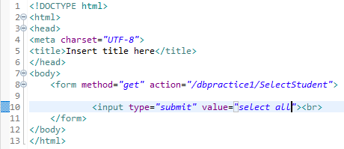  
   select.html의 경우 모든 튜플을 확인하는 요청만을 보내면 되기 때문에 input으로 버튼 하나만 만들어주었다. select all이라는 버튼을 누르면 SelectStudent 서블릿으로 연결된다.  
    4) SelectStudent.java 작성

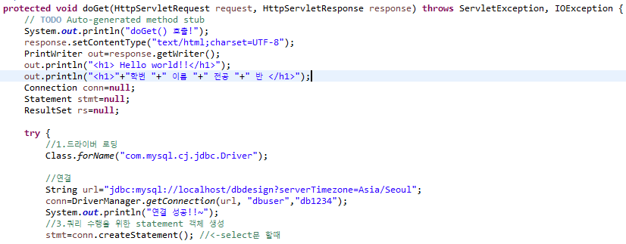  
튜플들을 print하기 전에 학번, 이름, 전공, 반 순으로 출력될 것임을 <h1>학번 이름 전공 반</h1>을 프린트함으로써 알린다. 그런 다음 try문으로 들어가서 마찬가지로 timezone을 설정해준 url과 아이디, 비밀번호를 통해 데이터베이스와 연결하고, select문을 sql문으로 사용할 것이므로 stmt=conn.createStatement() 해준다.

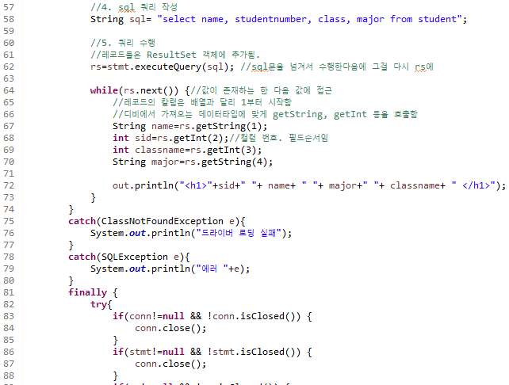

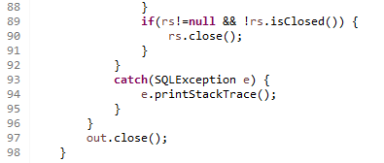  
릴레이션의 모든 속성들을 가져오는 select문을 sql문에 삽입한 뒤 ResultSet에 저장한다. 그런 다음 resultset rs에 다음 값이 있는 한 계속 튜플의 속성값들을 프린트해준다.

1. 실행 화면  
    1) insert.html 실행 결과  
    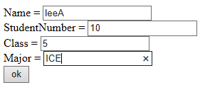  
    위와 같이 html 화면이 나타나게 되고, 각 속성의 정보를 입력한 후 ok를 누르면  
   오른쪽 사진과 같이 “데이터 입력 성공” 메시지가 출력된다.

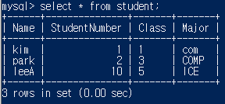  
 leeA를 삽입한 뒤 바로 select로 확인해보니 정상적으로 삽입되었다.

이러한 방식으로 5개의 튜플을 더 삽입하였다.

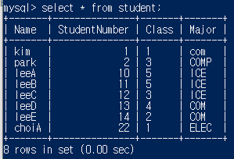

위와 같이 모두 정상적으로 입력되었음을 확인할 수 있다. (새로 삽입 : leeA~choiA)

2) select.html 실행 결과

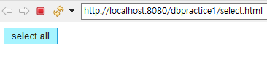

먼저 select.html을 실행하게 되면 다음과 같이 select all이라는 버튼 하나가 뜨게 된다. 이 버튼을 누르면 앞서 만들었던 SelectStudent servlet으로 넘어가게 된다.  
  
 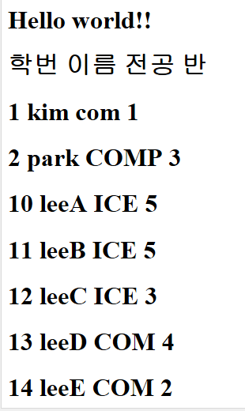  
 

SelectStudent로 넘어가니 다음과 같이 학번, 이름, 전공, 반이 차례대로 모두 출력되었다.  
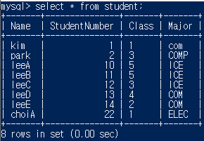

mysql 콘솔에서 똑같은 sql문을 실행했을 때와 똑같이 출력된다.

1. 분석 및 결론

이번 과제에서는 한 student 릴레이션을 이용해 html에서 사용자의 입력을 받아서 서블릿에서 student 릴레이션에 사용자가 입력한 값들을 튜플로 만들어 insert하고, 또 모든 내용을 조회하는 select.html에서는 사용자가 조회하기 요청을 보내면 SelectStudent 서블릿에서 이 요청을 받아서 student 릴레이션의 모든 정보를 출력하게 되는 과정을 실습해보았다. 특히 서블릿을 작성하는 과정에서 insert의 경우, select와는 달리 어떤 정보가 들어올 지 모르기 때문에 stmt를 선언하는 데 있어서 prepareStatement(sql)로 선언해야 했다. 반면 select의 경우는 그냥 sql문을 넘겨서 수행해주면 되기 때문에 executeUpdate()로 처리해주었다. html에서 insert하는 정보를 넘겨줄 때 html form을 사용했는데, method는 get으로 정보를 받아오기만 하게 하였고 action 부분에서 dbpractice1(프로젝트이름)/InsertServlet(해당서블릿) 와 같이 처리해주어서 html에서 넘겨주는 정보를 InsertServlet에서 받아서 처리할 수 있게 하였다.